ALGUNOS PROBLEMAS Y EJERCICIOS SIMILARES A UN EXAMEN

**PROBLEMA DEL PROYECTIL:**

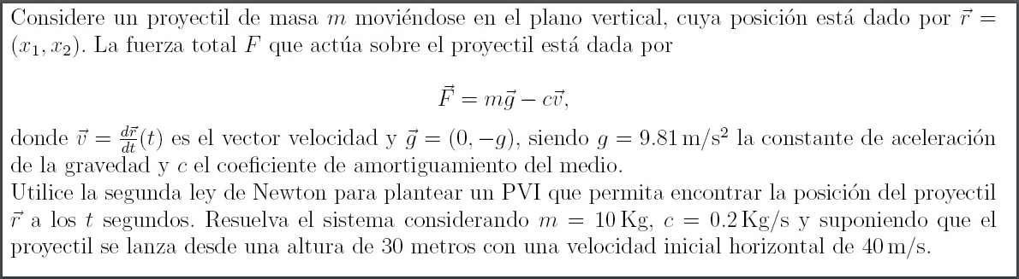

**(a)** Determine a qué distancia el proyectil toca el piso y cuánto tiempo demora en hacerlo. Dar los resultados con 3 cifras significativas.

**Distancia**: Respuesta  
**tiempo**: Respuesta

**(b)** Recuerde que la longitud de la trayectoria de la partícula durante los [T](http://e-fich.unl.edu.ar/moodle27/filter/tex/displaytex.php?texexp=T) primeros segundos está dada por

[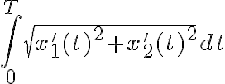](http://e-fich.unl.edu.ar/moodle27/filter/tex/displaytex.php?texexp=\int_0%5eT\sqrt%7bx_1'(t)%5e2%2Bx_2'(t)%5e2%7d~dt).

Calcule la distancia recorrida por el proyectil durante los primeros **dos** segundos. Dar el resultado con **5** dígitos exactos.

**longitud**: Respuesta

PROBLEMA RELACIONADO CON EL PENDULO:

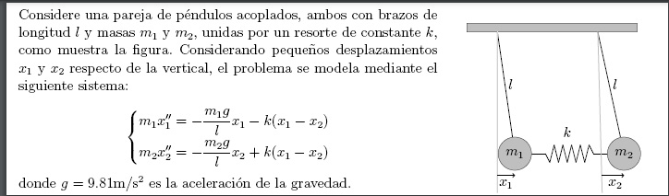

Lea el siguiente enunciado:

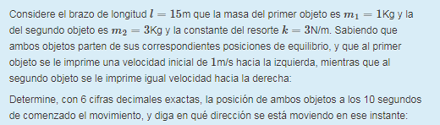

Posición del primer objeto: y se mueve:

Posición del segundo objeto: y se mueve:

**Relacionado con el ejercicio anterior pero con diferentes valores:**

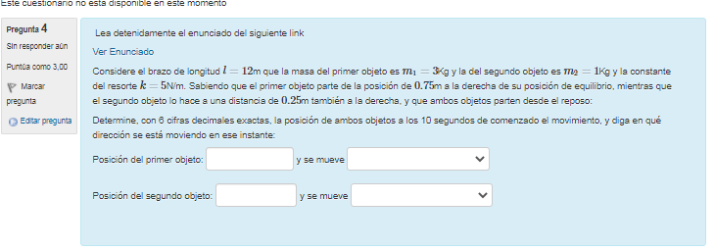

**SIGUIENDO CON EL PROBLEMA DEL PENDULO:**

VEAMOS ESTE EJEMPLO:

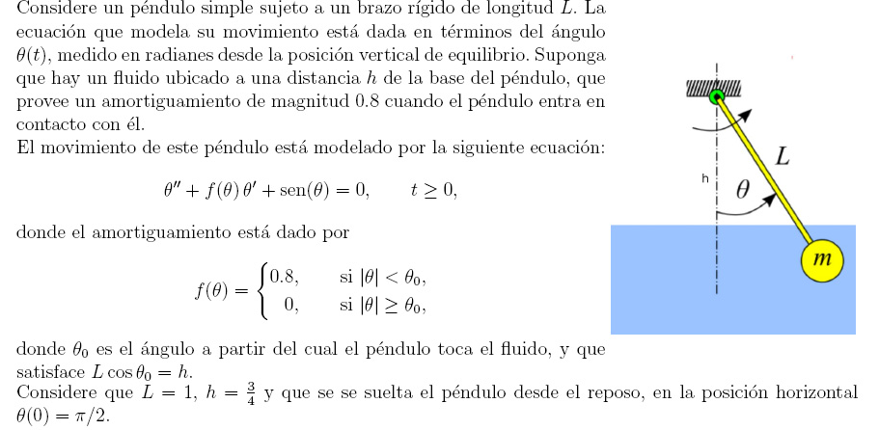

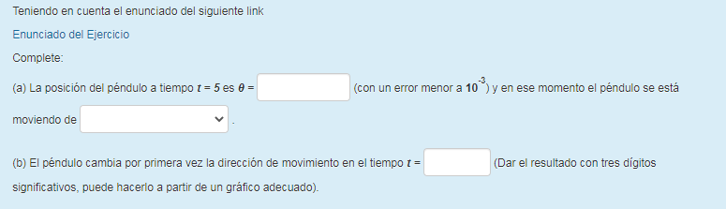

PROBLEMAS DE MASA-RESORTE-AMORTIGUADOR:

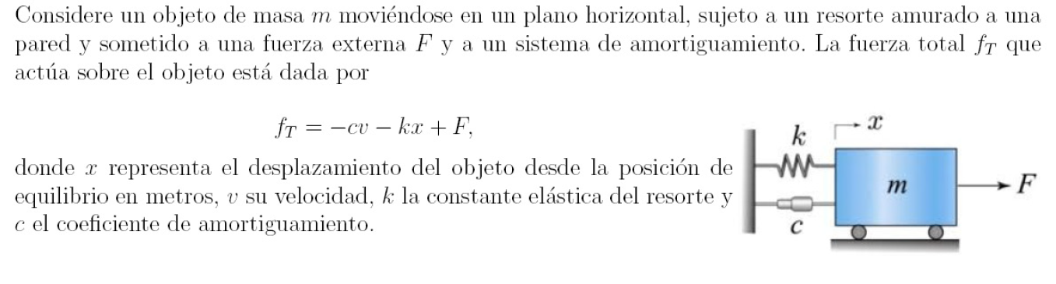

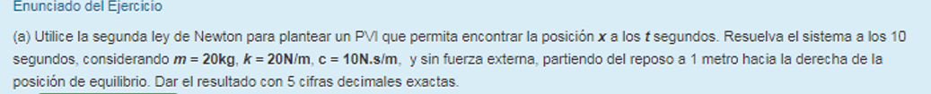

X=





v=

t=

EJERCICIOS RELACIONADOS:

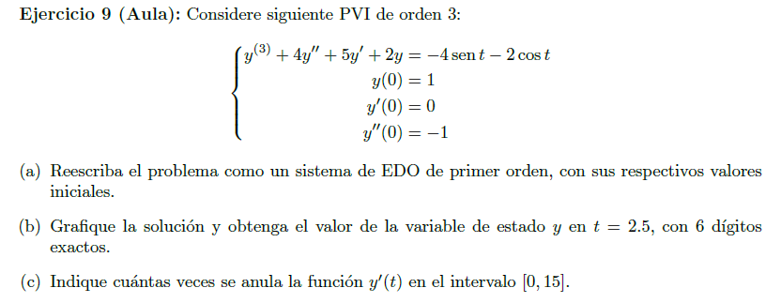



Seleccione una o más de una:

1. 3.141
2. 4.712
3. 1.570
4. 6.283
5. 0.785
6. 0.000

ANALISIS DE CODIGO:

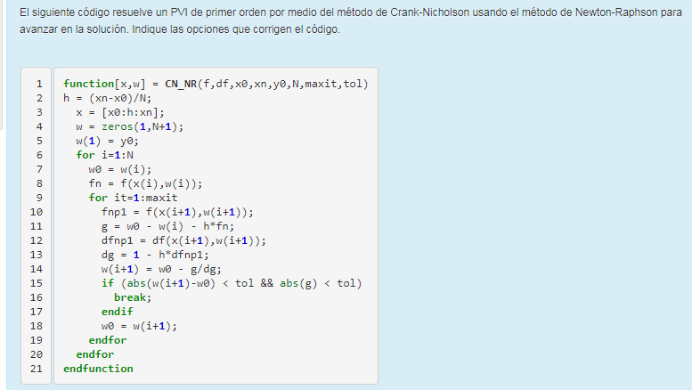

BUSCAR EL/LOS ERRORES (DESPUES LES PASO LA SOLUCION).